Resultados de las pruebas

Se realizaron pruebas sobre los endpoint:

1. /randoms
2. /info que utiliza un fork

## Prueba con profiler de Node

/randoms  
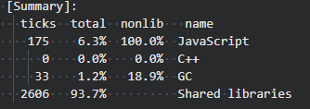  
  
/info  
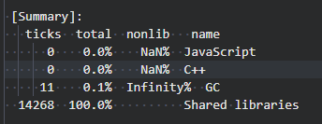  
  
Puede observarse que /info ocupo muchos mas ticks, a pesar de ser un fork process, pero puede deberse a que la carga fue mayor con Artillery.

## Test de carga con Autocannon

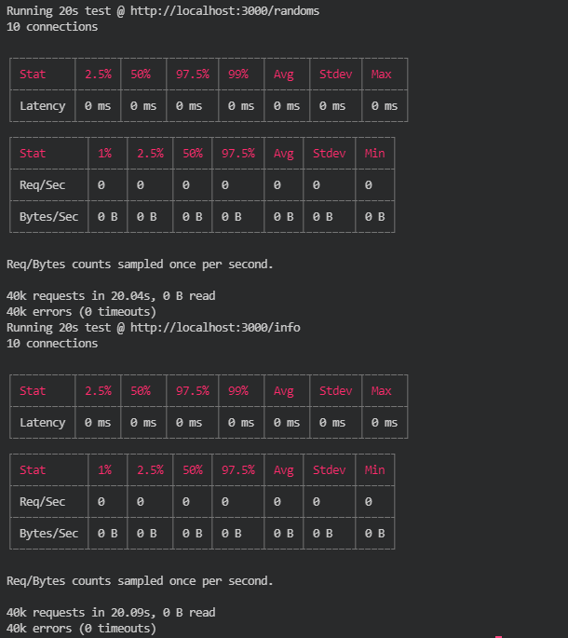

En el siguiente gráfico generado por 0x, podemos observar que hay muchos picos y pocas mesetas, lo cual es positivo ya que refleja procesos no bloqueantes.  
